『逆風飛翔』桃園啟智104學年度畢業典禮圓滿成功

國立桃園啟智學校於105年6月13日今天上午9時30分舉行高職部第21屆暨國中部第22屆畢業典禮。今年的畢業歌選定為「逆風飛翔」在這鳳凰花開、收穫滿滿的畢業季來臨之際，期許高職部和國中部共計141位畢業生勇敢追夢、展翅高飛，迎向屬於自己的未來。

學校為了讓這些身心障礙的孩子都能感受到畢業的喜悅與榮耀，細心地為每一位孩子安排畢業獎項，來自桃園市府機關、社團公益法人及各界賢達所提供的各個畢業獎項關照到桃園啟智學校的每一位應屆畢業生，在拿到獎項的那一刻，同學感受到的是滿滿的愛、關懷與祝福，愉悅榮耀的氛圍沖淡畢業的感傷。

畢業典禮由許唐敏校長逐一介紹各界貴賓，接著頒發畢業證書。畢業生小宇及小丞分別代表國中部和高職部上台，在校長大聲宣布准予畢業後兩位同學接下證書，大家一起見證國三、高三的同學自此刻起終於畢業了。
許校長首先感謝各界嘉賓的參與，共同見證學校辦學的歷程，接著回顧與畢業生在校期間一起經歷過的活動點滴：一起路跑、啦啦隊比賽、地板曲棍球比賽、一起騎乘獨輪車等等...。許校長勉勵畢業生秉持不放棄的精神，未來一定可以找到自己的出路，並提醒畢業生勿忘「勤勞自立」校訓，永遠正向思考，期許其勇敢迎向未來。文教基金會林政賢董事長在致詞之初，稱讚大家為典禮所作精心的打扮，提醒畢業生畢業後常回學校看老師、也叮嚀畢業生就業後要聽從老闆的話，在家要聽爸媽的話，期盼大家都有亮麗人生。而家長會長吳雅萍會長則是感謝學校費心安排各項表演活動，請全校同學一起給予熱烈的掌聲以茲感謝。自閉症協進會蕭雲祥理事長除了感謝學校在校長、師長及行政團隊的努力之下，畢業生終能順利進入下一階段，期望不論是就業、小作所等人生之規劃，務期協助其適得其所。
在頒發各個畢業生獎項間，精心安排各年段學弟妹為了賀喜學長姐畢業特別獻上精心排練的舞蹈及歌唱表演，高一表演「寵愛」以及「全力以赴」希望學長姐未來在職場都能全力以赴，成為認真盡責的人；高二同學感性地將在校生致詞融入歌舞表演「癡情玫瑰花」和「小星星」，充分展現在校生的熱情及溫馨感性的一面，在校生阿誠和小婷在回憶與學長姐一起分享歡樂，一同開懷大笑的三年點滴之後說，歡迎學長姐在想念大家的時候，可以回到桃園啟智學校，也祝福學長姐像大鵬展翅般飛向燦爛的未來，因為學長姐們永遠是桃園啟智學校的驕傲！

來到畢業生家長致詞，高職部代表由本屆家長會張副會長玉華女士致謝詞，感謝老師們給予關愛、提供同學無憂無慮的學習環境，她提到特教工作是一份辛苦又不討好的工作，而學校老師卻是在做別人不喜歡的工作，還能擁抱孩子們的不完美，可見偉大之意。天下無不散的筵席，期盼大家都能沒有痛苦，只有幸福。面對孩子即將畢業，除了肯定三年有成，還有些許惆悵。

接近典禮尾聲之際，高三畢業生也表演一曲「fly」，Believe me I can fly…，Let me fly，I'm proud to fly up high…展現面對畢業的自信與勇敢，並且邀請台下自己班的導師上台接受獻花與祝福，收穫滿滿與感恩的氛圍感動典禮上的每一個人，在場的全體師長們衷心期盼每位畢業生延續在校努力求學、認真不懈的精神，展開屬於自己的天空全新的一頁。在尾曲感恩之頌Proud of you歌曲的播放下，畢業生與導師進行合照留念，全校師生也和聲齊唱，唱出對畢業生的聲聲祝福與對他們的期盼，祝福畢業生在進入人生的另一個里程碑後，都能朝自己的夢想前進,，也祝福畢業生畢業後皆能平安喜樂，珍重再見了。
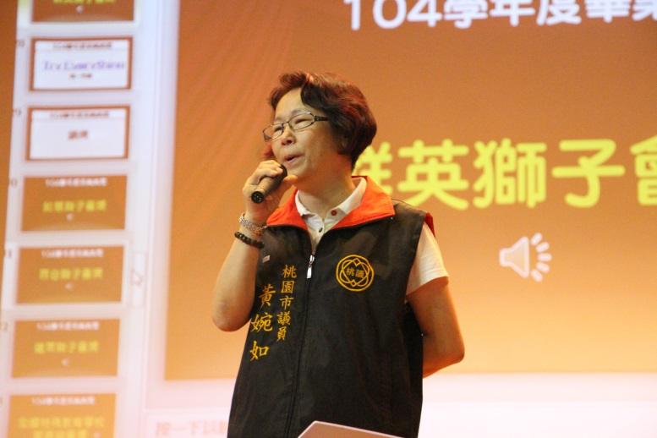黃婉如議員到校關懷畢業生
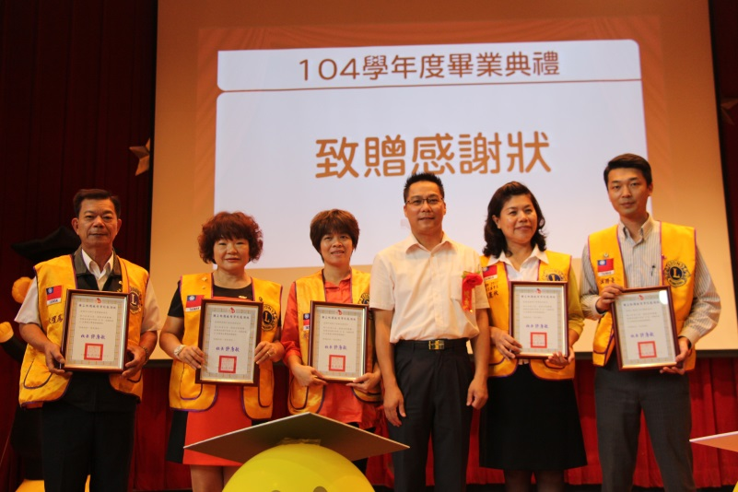
泰山獅子會、仁愛獅子會、百合獅子會、真愛獅子會、群英獅子會致贈畢業生畢業典禮禮物
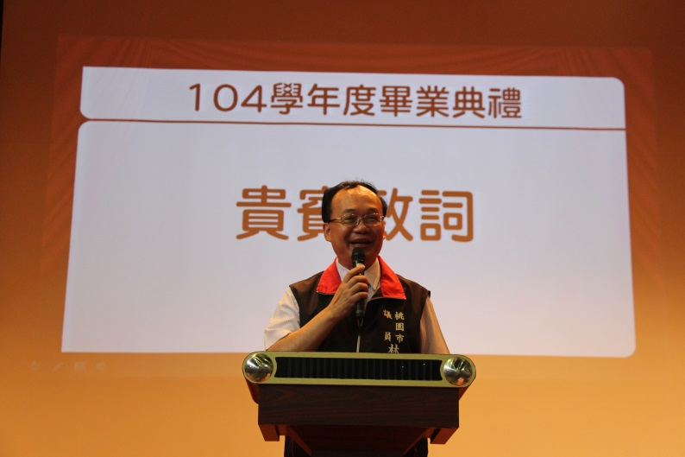林政賢董事長致詞勉勵畢業生
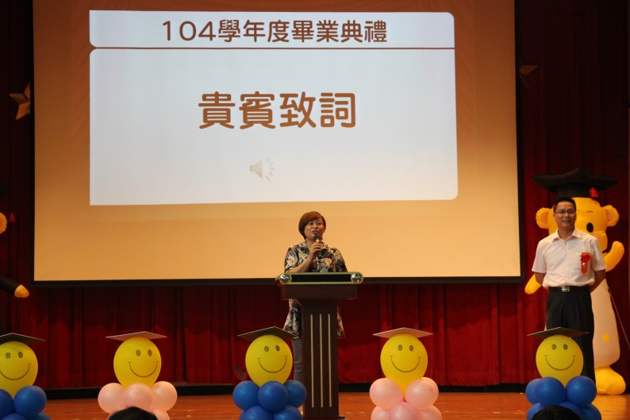家長會長吳雅萍會長致詞勉勵畢業生
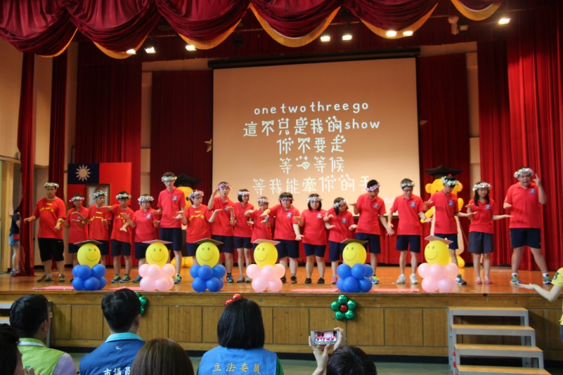在校生的表演
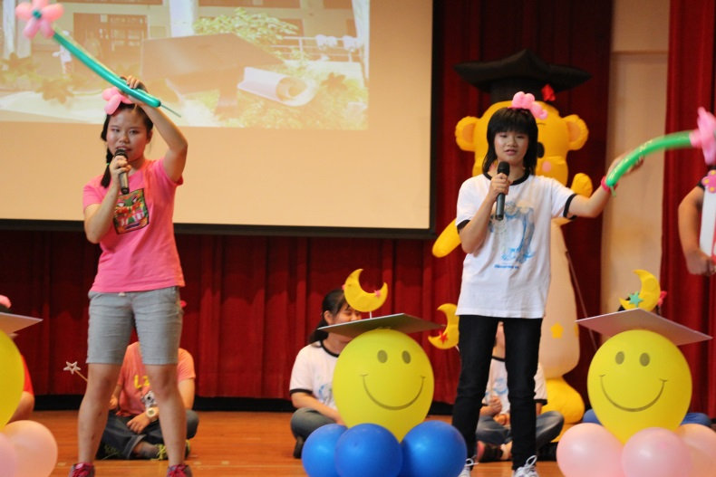畢業生的表演1
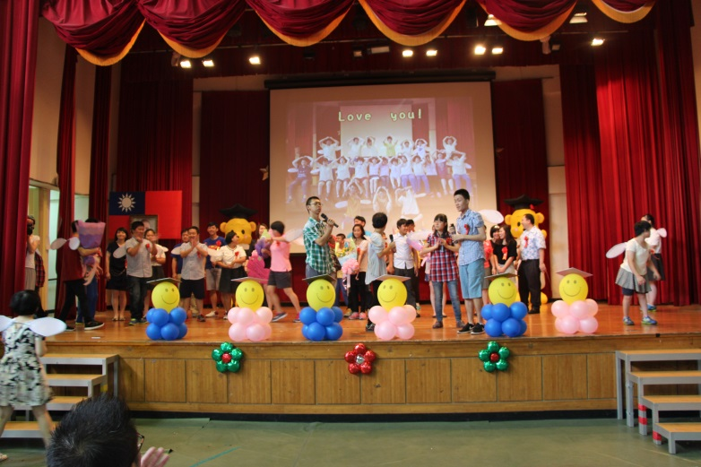畢業生的表演2
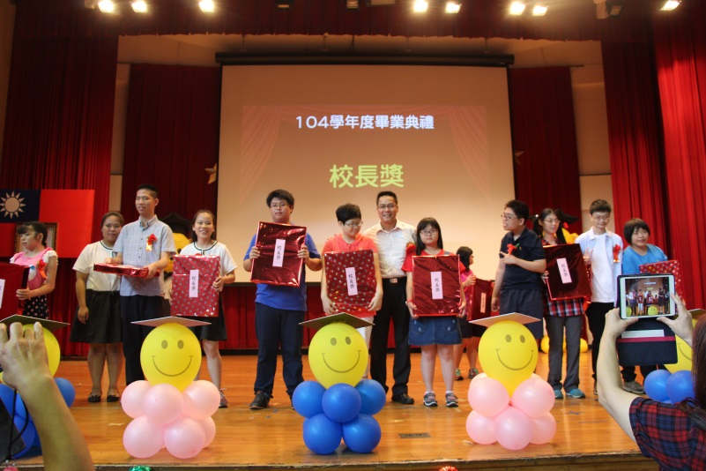畢業典禮頒獎

